BACCALAURÉAT GÉNÉRAL

Épreuve pratique de l’enseignement de spécialité physique-chimie
Évaluation des Compétences Expérimentales

Cette situation d’évaluation fait partie de la banque nationale.

ÉNONCÉ DESTINÉ AU CANDIDAT

NOM : | Prénom :
Centre d’examen : | n° d’inscription :

Cette situation d’évaluation comporte cinq pages sur lesquelles le candidat doit consigner ses réponses.
Le candidat doit restituer ce document avant de sortir de la salle d'examen.

Le candidat doit agir en autonomie et faire preuve d’initiative tout au long de l’épreuve.
En cas de difficulté, le candidat peut solliciter l’examinateur afin de lui permettre de continuer la tâche.
L’examinateur peut intervenir à tout moment, s’il le juge utile.
L’usage de calculatrice avec mode examen actif est autorisé. L’usage de calculatrice sans mémoire « type collège » est autorisé.

CONTEXTE DE LA SITUATION D’ÉVALUATION

Les Amérindiens, il y a plus de 200 ans, utilisaient déjà les atocas, appelés aussi cranberries ou canneberges, pour lutter contre les douleurs et les soucis gastriques. Ils utilisaient aussi leurs pigments comme peinture de guerre.
Cette petite baie présente une étonnante capacité de conservation. Alors que la plupart des petits fruits (fraises, framboises…) ne se conservent que deux ou trois jours au réfrigérateur, les atocas voient leurs qualités préservées jusqu’à trois mois s’ils sont gardés dans un contenant hermétique.
Cette remarquable propriété s’explique par la présence d’un conservateur naturel, également utilisé comme additif alimentaire dans l’industrie.

Le but de cette épreuve est d’identifier le conservateur naturellement présent dans les atocas.

INFORMATIONS MISES À DISPOSITION DU CANDIDAT

Additifs alimentaires

Un additif alimentaire est une substance qui n'est habituellement ni consommée comme un aliment, ni utilisée comme un ingrédient dans l'alimentation. Ce type de composé est ajouté en très faibles quantités aux denrées alimentaires et se retrouve donc dans la composition du produit fini.

Un additif est autorisé en alimentation humaine uniquement s'il ne fait pas courir de risque au consommateur au vu des doses utilisées. Mais la preuve de leur innocuité ne suffit pas. Pour pouvoir être utilisée, une substance doit aussi faire la preuve de son intérêt.
D’après l’ANSES (Agence nationale de sécurité sanitaire de l’alimentation, de l’environnement et du travail)
Caractéristiques de quelques conservateurs utilisés comme additifs alimentaires

 | Formule | Solubilité
Acide salicylique   | C₇H₆O₃  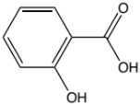 | 2,0 g·L⁻¹ dans l’eau à 20°C  Soluble dans l’éther diéthylique et l’éthanol | Température de fusion : 159°C  Cristaux incolores, sous forme d’aiguilles.  Diacide faible de formule H₂A  pKa₁ = 2,98  pKa₂ = 13,6  M = 138 g·mol⁻¹
Acide benzoïque   | C₇H₆O₂  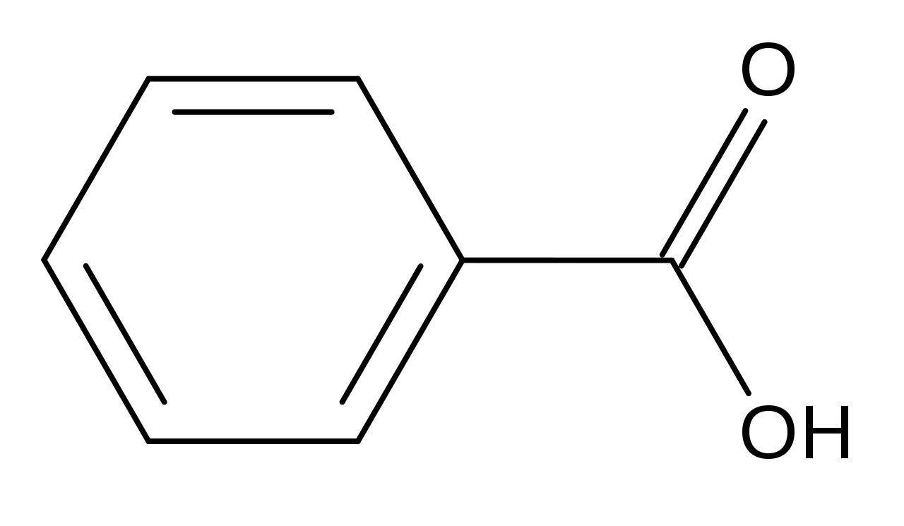 | 2,9 g·L⁻¹ dans l’eau à 20°C  Soluble dans le chloroforme, l’acétone et l’éthanol | Température de fusion : 122°C  Monoacide faible de formule HA  Cristaux blancs  pKa = 4,20  M = 122 g·mol⁻¹
Benzoate de sodium | C₇H₅O₂Na  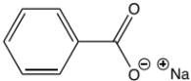 | 630 g·L⁻¹ dans l’eau à 20°C | Température d’auto-inflammation > 500°C  Monobase de formule ${\text{A}}^{-}$  pKa = 4,20  Poudre blanche  M = 144 g·mol⁻¹
Acétate de sodium  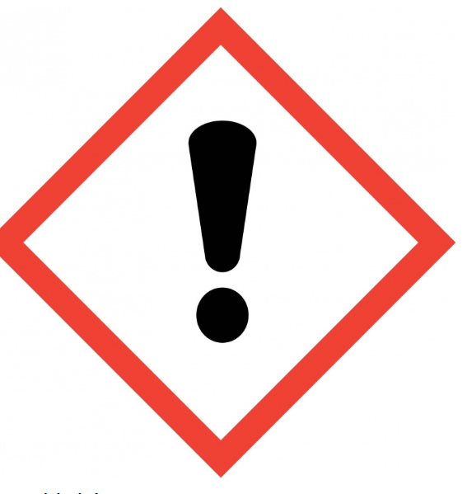 | C₂H₃O₂Na  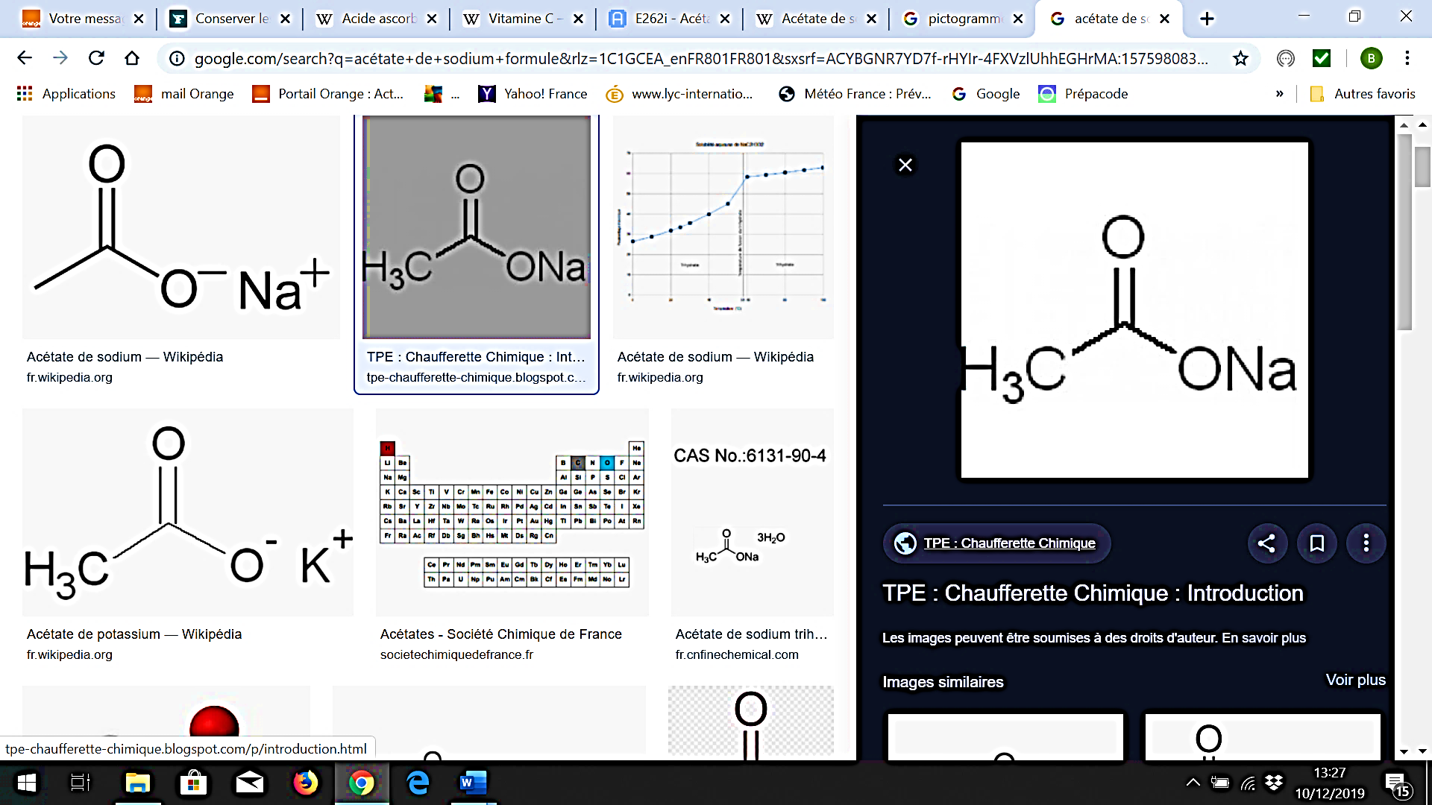 | 362 g·L⁻¹ dans l’eau à 20°C | Température de fusion : 324°C (produit anhydre)  Poudre cristalline blanche  Monobase de formule ${\text{B}}^{-}$  pKa = 4,75  M = 82 g·mol⁻¹

Solubilité et solution saturée

La solubilité d’un soluté est la masse maximale de ce soluté que l’on peut dissoudre dans un litre de solvant à une température donnée.
Une fois cette quantité atteinte, on dit que la solution est saturée.

Monoacide et diacide

Un monoacide HA est une espèce susceptible de libérer un ion oxonium selon la réaction :
HA(aq) + H₂O(l) ⇄ H₃O⁺(aq) + A⁻(aq) couple HA/A⁻ caractérisé par pKa

Un diacide H₂A est une espèce susceptible de libérer deux ions oxonium selon les réactions :
(1) H₂A(aq) + H₂O(l) ⇄ H₃O⁺(aq) + HA⁻ (aq) couple H₂A/HA⁻ caractérisé par pKa₁
(2) HA⁻(aq) + H₂O(l) ⇄ H₃O⁺(aq) + A²⁻ (aq) couple HA⁻/A²⁻ caractérisé par pKa₂

Titrage pH-métrique

- Titrage d’un monoacide faible HA par une solution d’hydroxyde de sodium
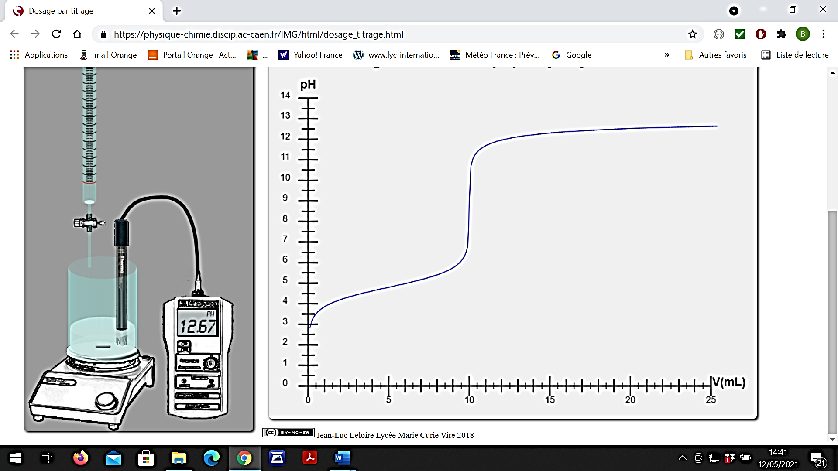
E
V_{E}
pH_{E}
V_{E} /2

pKa

Demi-équivalence : On considère qu’un monoacide HA est faible dans les conditions expérimentales si, à la demi-équivalence, les quantités de matière de l’acide faible HA et de sa base conjuguée A⁻ sont égales.
À la demi-équivalence, le pH est alors égal au pKa du couple HA/A⁻. On peut donc identifier la nature d’un acide faible (ou d’une base faible) par titrage pH-métrique.

- Titrage d’un diacide faible H₂A par une solution d’hydroxyde de sodium
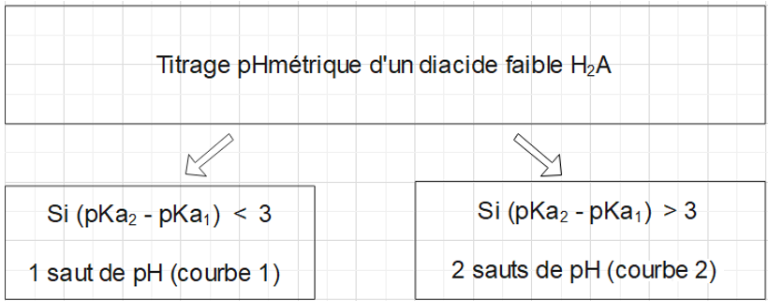

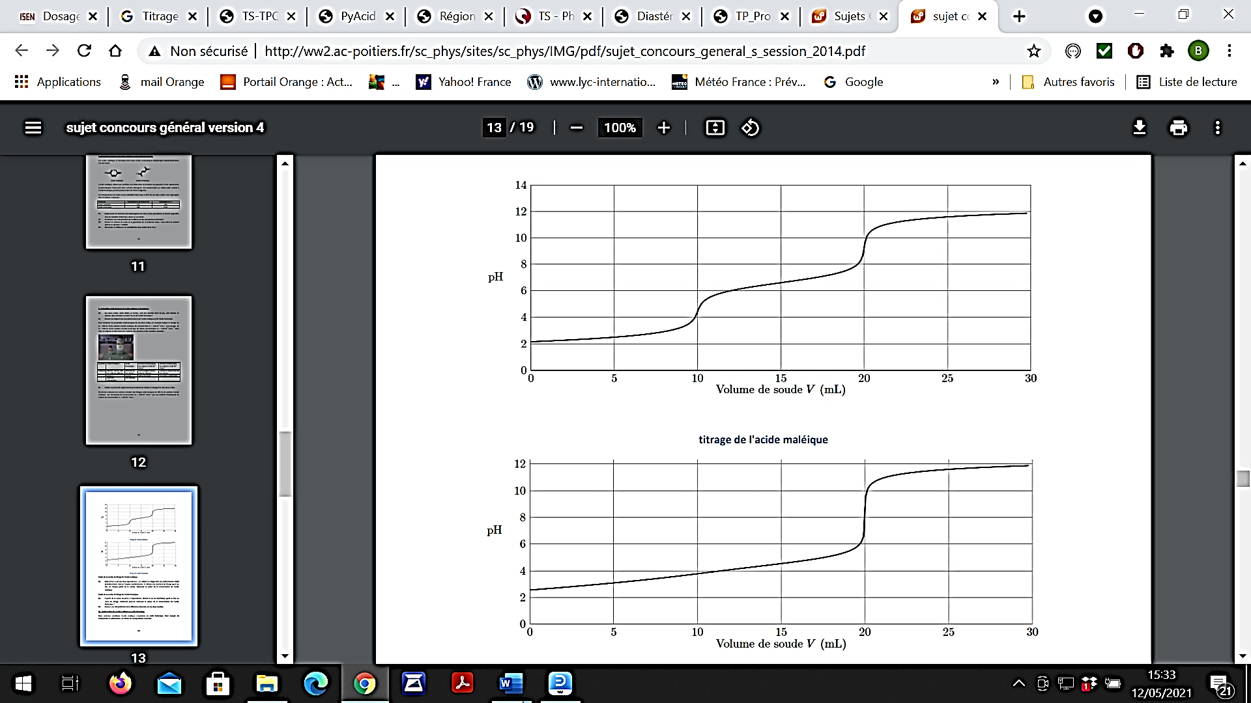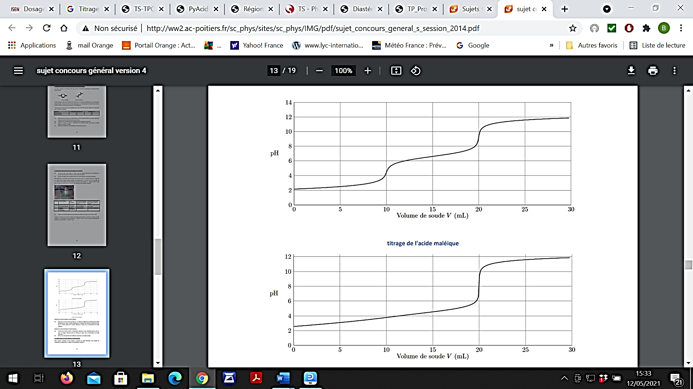
Courbe 1 Courbe 2

TRAVAIL À EFFECTUER

- Étude préliminaire (10 minutes conseillées)

Le conservateur présent dans les atocas a été isolé par une méthode appropriée, puis mis en solution dans l’eau pour donner la solution saturée, appelée solution S, préalablement filtrée.

Mesurer le pH de la solution S filtrée et noter la valeur de pH obtenue : pH = ……………………………………

À partir des caractéristiques fournies, déduire le ou les conservateur(s) qui sont à exclure. Justifier.
……………………………………………………………………………………………………………………………………...
………………………………………………………………………………………………………………………………………
……………………………………………………………………………………………………………………………………...

- Élaboration d’un protocole expérimental (20 minutes conseillées)

On cherche à identifier le conservateur présent naturellement dans les atocas par titrage pH-métrique.
Indiquer quelle est pour cela la grandeur à déterminer.

………………………………………………………………………………………………………………………………………

Proposer un protocole expérimental, sachant que l’on titre un volume V = 20,0 mL de solution S filtrée par une solution d’hydroxyde de sodium de concentration en quantité de matière C_{B} = 0,050 mol·L⁻¹.
Préciser, en particulier, la verrerie à utiliser.

………………………………………………………………………………………………………………………………………

………………………………………………………………………………………………………………………………………

………………………………………………………………………………………………………………………………………

………………………………………………………………………………………………………………………………………

………………………………………………………………………………………………………………………………………

………………………………………………………………………………………………………………………………………

………………………………………………………………………………………………………………………………………

………………………………………………………………………………………………………………………………………

………………………………………………………………………………………………………………………………………

………………………………………………………………………………………………………………………………………

………………………………………………………………………………………………………………………………………

………………………………………………………………………………………………………………………………………

………………………………………………………………………………………………………………………………………

APPEL n°1
Appeler le professeur pour lui présenter le protocole opératoire
ou en cas de difficulté

- Identification du conservateur (30 minutes conseillées)

3.1. Mettre en œuvre le protocole proposé.

3.2. Exploiter la courbe obtenue à l’aide d’un tableur-grapheur et identifier le conservateur.

………………………………………………………………………………………………………………………………………

………………………………………………………………………………………………………………………………………

………………………………………………………………………………………………………………………………………

………………………………………………………………………………………………………………………………………

………………………………………………………………………………………………………………………………………

………………………………………………………………………………………………………………………………………

APPEL n°2
Appeler le professeur pour lui présenter la courbe expérimentale et son exploitation graphique ou en cas de difficulté

Défaire le montage et ranger la paillasse avant de quitter la salle.

